剩余页面的优化与完善

枫之都页面优化主要分为三类：所有页面共有的优化；单个页面的细节优化完善；前端和后台同步完善。需要搭建后台编辑框的加粗表示。

所有页面共有的优化
一、点击网站文字highlight说明：所有页面（不包括底页）的点击有跳转的文字highlight 变化都遵循：灰底黑字（光标触碰）→变成橙色背景白字；橙色白字（光标触碰）→橙色黑字；白底红字（光标触碰）→橙色黑字；白底黑字（光标触碰）→变成橙色背景白字；无背景的文字点击有跳转页面的（光标触碰）→橙色；原来是橙色文字点击有跳转的（光标触碰）→黑字。
二、网页右侧浮动图标：点击地图出现跳转到公司百度地图。点击以后的出现和回收方式参考多伦多e家的浮动图标http://www.edojia.com/。
三、友情链接后台不可更改，不可编辑，请工程师关联前端与后台，友情链接可在前段后台可编辑。
四、房源的后台与前端还未关联，房源信息在后台不可更龙行天下改、编辑。请工程师关联前端后台，保证房源信息能更改、编辑。
五、后台房源管理是否是热点推荐项目？
六、后台各项录入需要能生效使用。
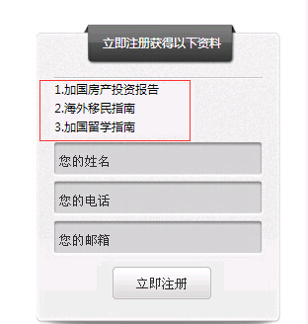 截图中1、2、3光标触碰后变成橙色，点击以后（如果没有注册，跳转到注册面；如果用户已经注册登录，可下载）；请工程师搭建可上传资料后台。

首页

一、首页首屏，图片和链接在后台可编辑修改，预留五个首屏图片可编辑后台，以备之后做热点项目链接用。
二、首页正文图标，光标碰到以后以旋转打开的效果出现（光标触碰有动态效果）；这四个快捷键点击以后的页面，空白太多，请工程师调整，符合一般网页的显示形式。
三、通栏的正文链接未完成，搭建图文可编辑后台。

四、学区房专栏，移动太快。参考首屏的更换移动方式和速度加以改进。
五、学区房的显示，抓取多伦多和温哥华前三名中学和小学的，与学校同一邮编的房源进行推荐。

热点推荐
一、导航下拉菜单，预留五个位置，后台可编辑（每一个下拉框都是热点推荐的项目名称）。
二、热点推荐页面搭建两种可编辑框：1、现有页面模板的编辑框，可同时录入三个及以上的推荐项目；2、类似于资讯页面的图文编辑框，同时可录入3个及以上推荐项目。
关于第二种编辑框的补充说明：
参照豪宅的首图的展示，展示图片数3 （搭建图片上传编辑后台）
↓
项目名称+分享
项目地址+地图图标（搭建文字可编辑后台，地图图标以固定形式呈现，不用搭建编辑框）
↓
图文编辑框，和新闻编辑框一样
↓
地图选房，地图上显示房源和周边配套 （网页前端显示，后台不搭建编辑框）
房源搜索、豪宅鉴赏和详情页面还未按设计图完成。

房源搜索
一、 截图中地图选房、总价，光标触碰变成橙色。
二、条件搜索呈现方式参考9.23日发给工程师的邮件。
三、截图中“找到”后面的数字变成橙色。
四、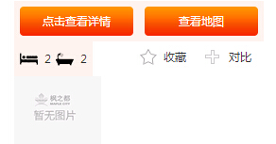 截图部分，请工程师按照设计图调整。
五、 光标触碰后，图标和文字皆变成橙色。
六、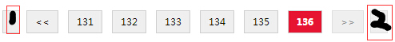截图中“《”“》”光标触碰变成橙色；截图中1添加文字“首页”，2---“尾页”光标触碰变成橙色。
七、房源详情页面 多了一个“：”。

学区房
一、添加两个下拉菜单：多伦多、温哥华，搭建后台可导入的学校排名的excel表格入口。
二、底部的条件搜索和设计图保持一致。
新闻资讯页面
- 新闻详细页面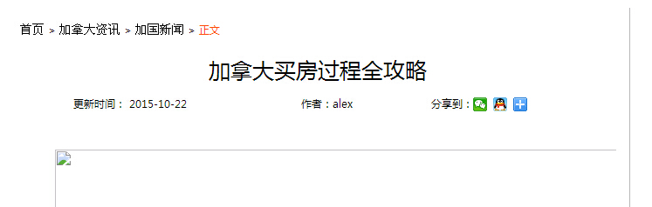 页眉与标题、标题与时间、时间与正文图片都没有空隙，请工程师适当调整空间，符合常规视觉习惯。
- 在新闻详细页面公司介绍之上，热点房源推荐之下，添加网站申明，具体内容是：枫之都的所有原创和编译整理作品，版权均属于枫之都，经过网站授权可转载，转载请注明‘来源：枫之都’,转载目的在于传递更多信息，并不代表本网站赞同其观点和对其真实性负责。违反上述声明者，本网站将追究其相关法律责任。

枫之都俱乐部
一、海外服务在后台不修改，请工程师关联前端与后台，页面显示可在后台编辑修改。
二、资料下载页面，在后台无上传页面下载资料。

目前页面相对较大的优化项目就这么多，随着网站工作的进一步深入，需要调整和优化的细节另行通知。

